囲碁ソフト“Leela”の使用法
2017年4月22日

- はじめに
LeelaはベルギーのGian-Carlo Pascuttoにより開発された囲碁ソフトで八段（19×19）の棋力を持つと自称している。単に囲碁対局相手としてだけでなく棋力増進に好適なソフトと思われる。
特長
  - フリーソフトである。
  - 碁の自習に適している。
    - 対局中に次の着手の候補や現在の地合いを示す学習モードがある
    - 局後の検討モードの機能が充実している
  - 棋力検定ができる
  - ルールは中国流
  - 盤面の大きさを7×7から25×25の間で選べる。
  - 置き石、コミの数を自由に選べる。
  - コンピューターの棋力を設定できる
インストールの方法は付録を参照。

- 画面の構成
Leenaを起動すると上記の碁盤画面が出る。その最上部にはLeelaというタイトル、次の段がメニューバー、3段目がツールバーである。
メニューバーには主な機能名が並んでおり、そこをクリックするとプルダウ
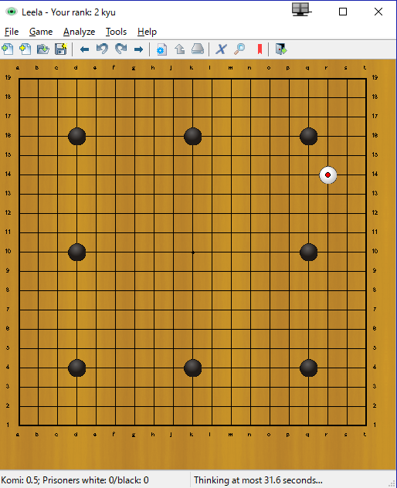
ツールバー
メニューバー

ンメニューが出るので必要な機能を選択起動する。
ツールバーはメニューバーの機能の内よく使うものをアイコンの形にして並べたものである。
例えば新しいゲームを開始する際はツールバーのアイコンをクリックする。以下この動作を「ゲーム開始」と表記する。
メニューバーでgameをクリックし、次にプルダウンメニューからNew Gameをクリックしても同じ動作を行う。この動作をメニューバー「Game」-「New Game」と表記する。
殆どすべての動作はツールバーで操作可能である。
ただし学習モードの指定と検討画面の表示指定の場合にはメニューバーからの操作が必要である。

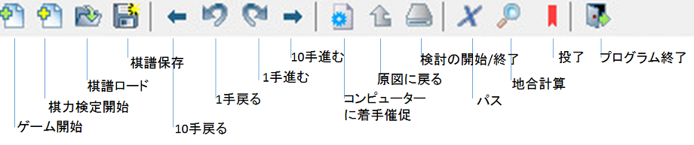
図 ツールバー

- 対局
  - 設定
上部のツールバーで「ゲーム開始」を押すと設定画面が出る。以下を設定して下部のOKをクリックするとゲームが始まる。
  - 盤面（Board size）例えば19×19を選ぶ
  - コミ（komi）ここに記入した値に半目加えた値がコミになる。例えば6と入れるとコミは6目半になる。
  - 置き石（Handicap）0から100まで任意に選べる
  - コンピューターの棋力
    - 考慮時間（Time for game）
コンピューターの考慮時間。大きくするほどコンピューターが強くなる。
10分か20分程度に設定。
    - 読む手の数（Engine max level）
コンピューターが読む手の個数。大きいほど強くなるが時間がかかる。
Unlimtedを指定すると考慮時間一杯探索する。通常は500か1000またはUnlimitedに設定。
なおLeelaの棋力が八段というのはこれらの設定を最大にした場合と思われる。
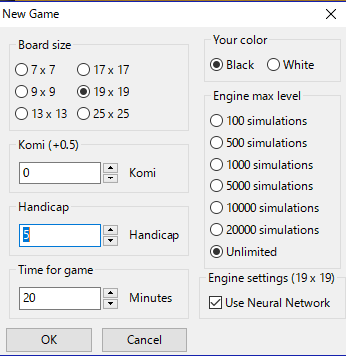
  - 対局
- 着手
自分の石を置きたい場所をクリックする。
- コンピューターが考え込んで待ちきれない時
ツールバーで「コンピューターに着手催促」をクリックすると
コンピューターはともかく石を置く。
- 待った
ツールバーで「1手戻る」を二回クリックする。
  - 学習モード
- プロの着手
メニューバーで「Tools」-「Show move probabilities」をクリックするとその局面で次にプロが打つ着手を示してくれる。色の濃いほど多くのプロが打つ手であることを示す。
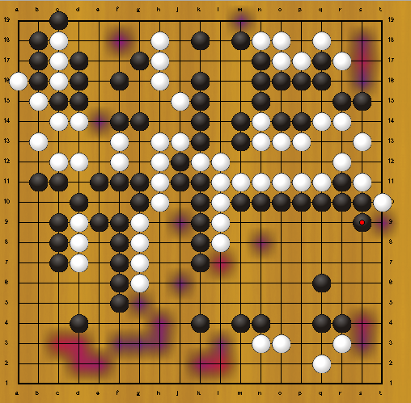
図 プロの着手
- 地合い
メニューバー「Tools」-「Territory」をクリックすると現在の黒地と白地が表示される。
- 模様
メニューバー「Tools」-「Moyo」をクリックすると現在の黒模様と白模様が表示される。
  - 対局の中断・再開
ツールバーで「棋譜保存」で現在の棋譜に名前を付けて保存できる。ツールバー「棋譜ロード」で保存した棋譜を読み出して対局を再開できる・
  - 終局
双方の対局者が連続してパスするか、一方が投了の意思表示をすればゲームは終了する。
- パス
ツールバー「パス」でパスできる。
コンピュータパスする時は以下のメッセージが出る。
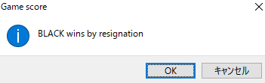
- 投了
自分が登楼する場合はツールバー「投了」で投了を表示。
コンピュータ投了の場合は下記のメッセージが出る。
- 地合計算
ツールバー「地合計算」で地合が表示される。ただし計算は中国流である。
（日本流と１目異なる場合がある）

- 棋譜の保存
対局の中断、再開と同じ手順で棋譜の保存、読みだしができる。

- 検討
- 操作法
まず検討したい棋譜を開く。次にメニューバー「Analyze」-「Analysis-Window」をクリックすると検討画面が開く。棋譜画面と検討画面の双方が表示されるようにする（一方の画面を選択しキーボードのWindowsボタンを押しながら左矢印ボタンを押すと画面の左半分に表示される。他方を選択しWindowsボタンと右矢印ボタンを同時に押すと右半分に表示される）。

- 検討の開始終了
ツールバー「検討の開始/終了」をクリックすると解析を開始する。
検討画面は指定された着手に対して可能な次の着手を（コンピューターが計算した）勝率の順に並べたものである。
この指定された着手を着目点と呼ぶ。打ち終わった棋譜の着目点は最終の着手であるが、任意に移動可能である。
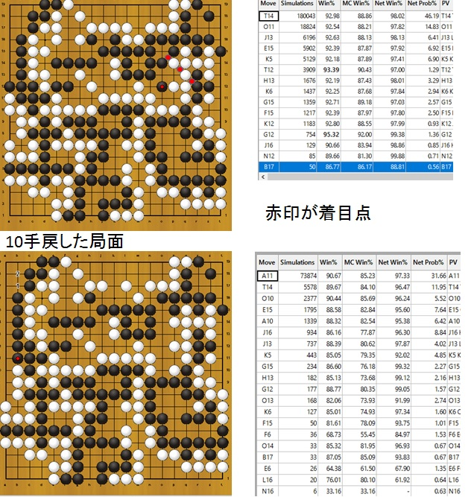
図 検討画面
- 画面の見方
- Move 現在の着目点の次の着手の位置 例えばD5
- Simulation コンピューターが読んだ手の数 無視してよい
- Win% この手を打った場合の勝つ確率（註）
- MC Win%(Monte Carlo法で推定した勝率)、NetWin%（Neural Netで推定した勝率）この両者はWin%の算定に用いられる数字なので気にしなくてよい
- Net prob % プロ棋士がこの手を打つ確率
- PV この手を打った後のleelaが最適と考える予想手順
(註)勝率は0.5目差で勝つ確率である。一目以上の差が出る場合は勝率が100%以上またはマイナスになる。
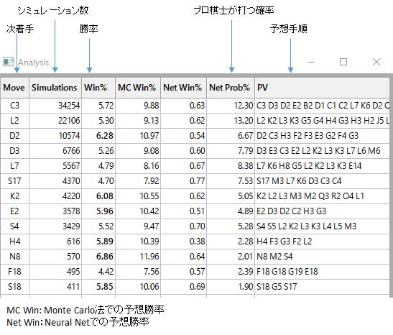
- 着目点の移動
ツールバーの進む、戻るアイコンで着目点を移動できる。それに合わせて検討画面も現在の着目点の次の着手のデータを表示する。
ツールバーには「1手戻る」、「1手進む」、「10手戻る」、「10手進む」が用意されている。
（キーボードの左右矢印ボタンでも移動ができる。）

- 勝着/敗着の発見
最終棋譜を開くと着目点は最終着手になっている。そこから着目点を一つずつ前に動かしながら、検討画面の一番上の手の勝率（win%）に注目する。注目点が自分の手番にある時の勝率が急に低下する着目点があればその着目点が勝着である。逆に急に増加する着手があればそれが敗着である。（コンピューターは常に検討画面上の最初の手を打つ）
- 変化図の作成
- 自分で変化図を作る場合
棋譜をある程度戻して変化を検討したい場合は、その場所Aに着目点を移動させる。その着目点から好きに打ち続けて変化図を作る事ができる。ツールバー「原図に戻る」をクリックすると元の場所Aにもどり元の棋譜の検討を継続できる。
- Leelaの変化図
検討画面の任意の次の着手Aをクリックするとその着手から始まる変化が盤面上に番号で示される。この状態で検討画面のAの行をクリックすれば番号が消える。
示された番号の順にクリックするとそこに石が置かれ変化図ができる。この着手を取り消すにはツールバー「原図に戻る」をクリックする必要がある。
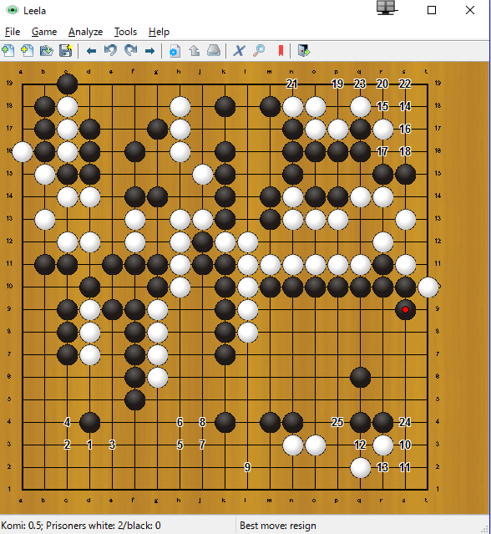
- 変化図の保存
変化図の保存が必要なら棋譜の保存の手順で保存することができる。
- 棋力検定
まずメニューバー「File」-「Set Rated Board Size」をクリックし盤面のサイズを指定する。次にツールバー「棋力検定開始」をクリックするとあらかじめ置き石のある盤面がでる。そのまま黒石を持って対局する。ゲームが終了すれば（大体はコンピューターが投了する）、盤の右下に棋力（KyuやDan）が表示される。
表示される棋力はいつも同じではない。打ち方により変化する。

付録 Leelaのインストール
次の手順で行う。
- https://sjeng.org/leela.htmlを開く
- 中央のDownloadの中の Leela0.9.0をクリックすると格納場所を聞いてくるので任意の場所を指定し保存する。
- 保存したファイルをダブルクリックする。
- 出てきた最初の画面ではNextを選択
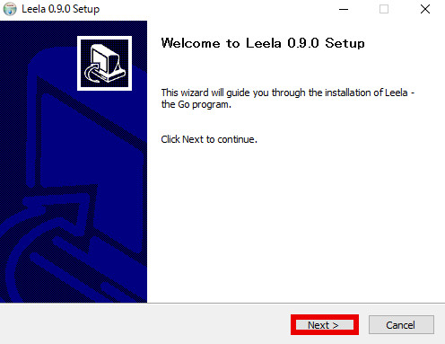
- 2番目の画面ではI agreeを選択
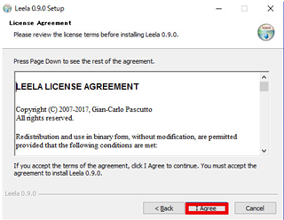

- 3番目の画面ではNextを選択
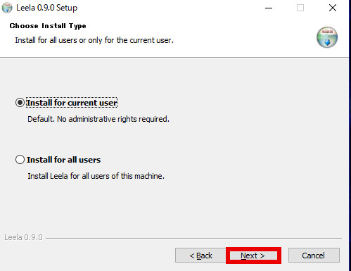
- 4番目の画面ではTV用またはゲーム用のパソコンの場合は
Leela(GPU accelerated)にチェックを入れ、それ以外はそのままNextを選択（註）
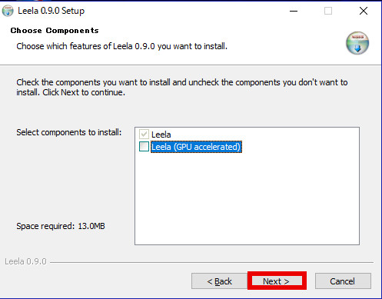
- 5番目の画面ではInstallを選択
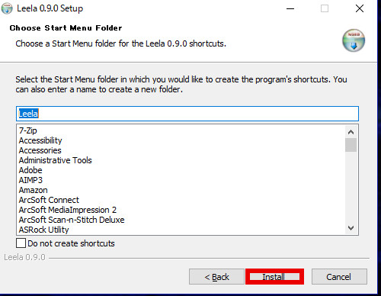

- 終了

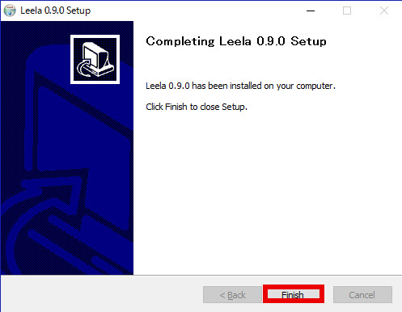

註
厳密にはグラフィックカード（ビデオカード）がついているパソコンの場合はLeela(GPU accelerated)を選択。チップ内蔵のGPUの場合はLeelaを選択。

